附件2

2026年度吉林省学位与研究生教育学会
研究课题申报系统使用手册
（教师/项目人员）

- 注册与登录

1.1注册
- 在浏览器中输入网址https://xwyyjsjyxh.mh.chaoxing.com/，进入吉林省学位与研究生教育学会官网网站，推荐使用谷歌浏览器（Chrome浏览器）、火狐浏览器、Edge浏览器、360极速浏览器。
- 点击头部导航栏中【培养工作】-【课题研究模块】，点击“2026年度吉林省学位与研究生教育学会研究课题申报”进入申报系统。

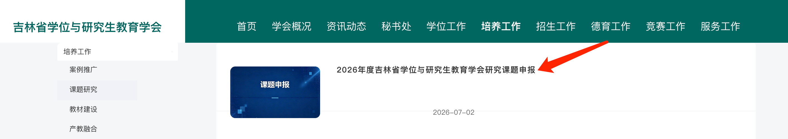
- 进入系统首页后，点击页面右上角【注册】按钮，跳转至用户信息填报页面。
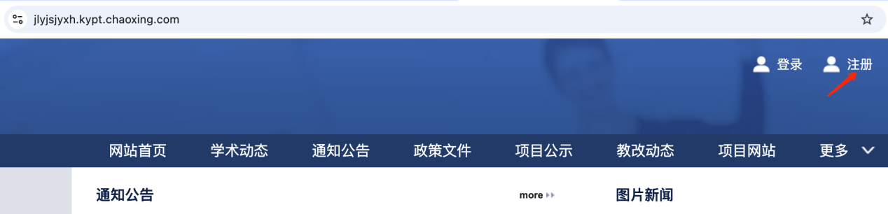
- 用户注册信息填报页面，所有信息都为必填项，且提交后不允许修改，请谨慎填写：

字段 | 填写规则 | 备注
账号 | 仅可使用字母、数字，禁止填写中文、空格、特殊字符 | 该账号作为用户名，用于后续登录，请规范填写
真实姓名 | 填写本人有效身份证件登记姓名 | 用于核对信息，请填写真实姓名
用户身份 | 单选选择【老师】/【学生】 | 用于核对信息，请如实填写
性别 | 单选选择【男】/【女】 | 用于核对信息，请如实填写
所属单位 | 点击【点击选择部门】按钮，选取对应高校 | 用于核对信息，请如实填写
手机号 | 填写本人常用手机号码 | 后续作为密码的一部分，登录账号时使用，请填写真实手机号并牢记
邮箱 | 填写本人常用电子邮箱 | 请填写有效邮箱，用于接收邮件通知

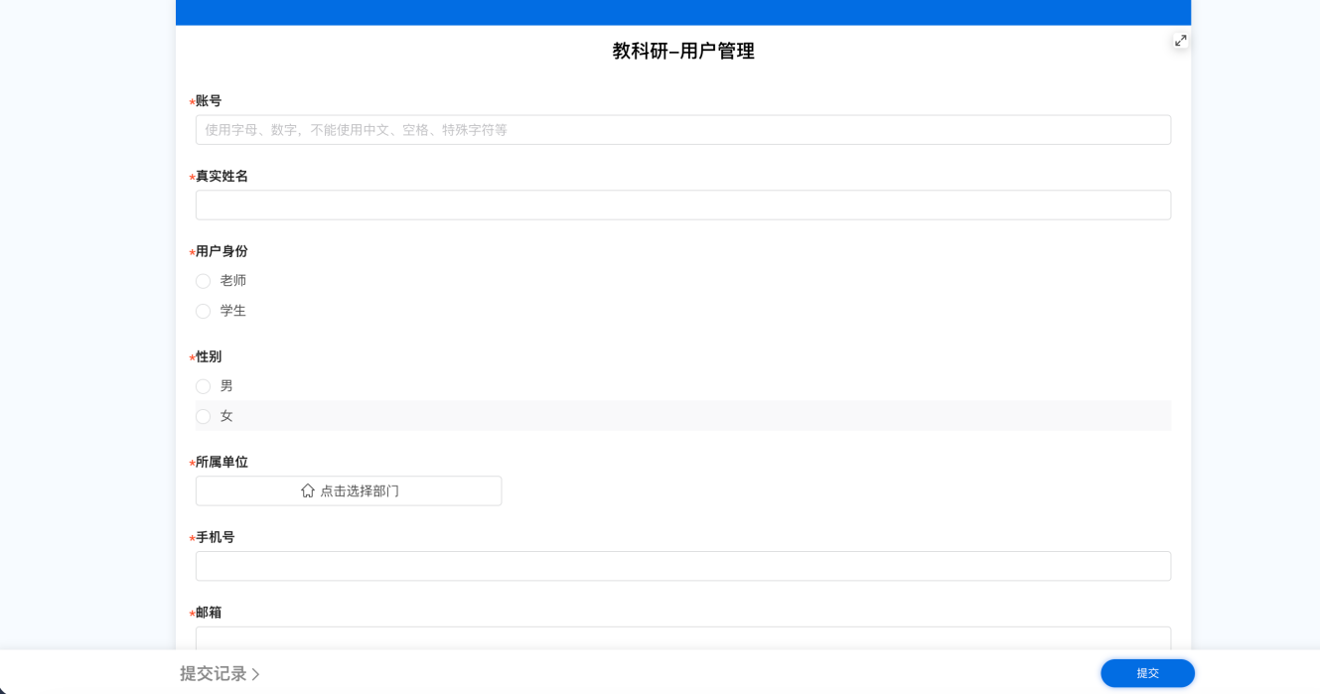
- 点击提交后，页面会提示注册成功，并标注密码规则，后续登录时，密码为“jyxh+填写手机号”。
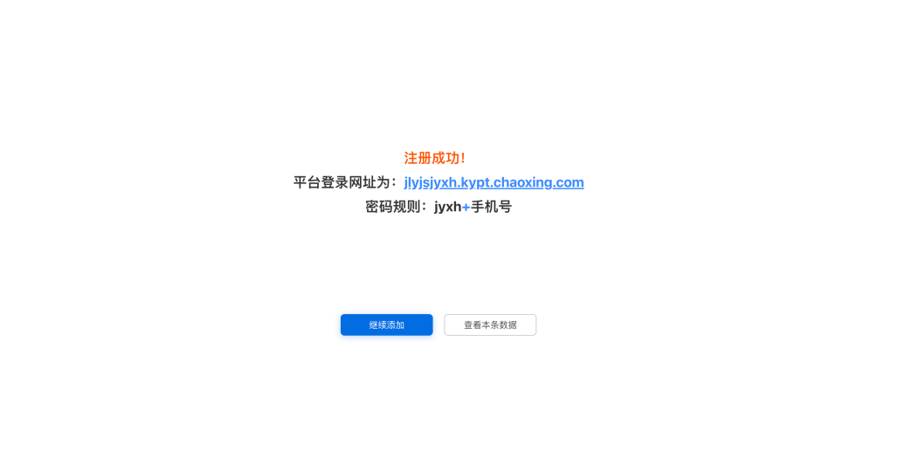
（5）在注册成功页面点击【查看本条数据】按钮；页面跳转至提交数据查询界面，查看本人全部注册申请信息，页面支持复制链接、打印和下载。
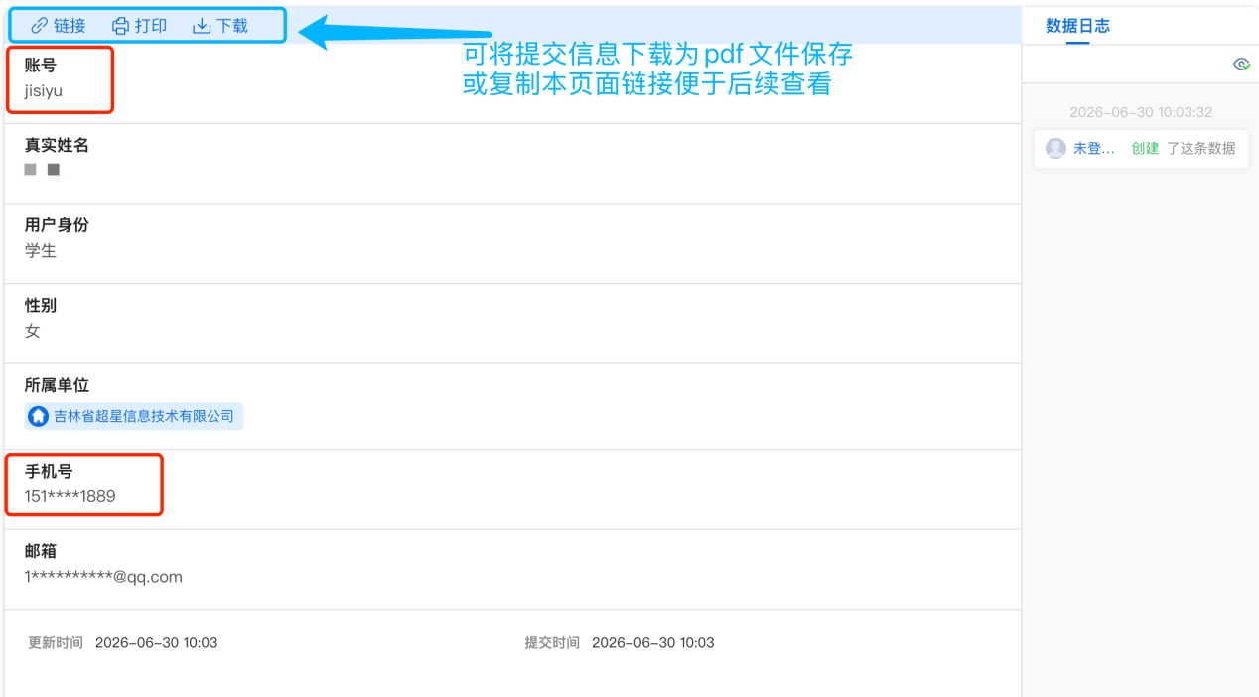（6）其中账号和手机号用于后续登录使用，请牢记。

登录页字段 | 对应填报信息字段
学号 / 工号 | 账号
密码 | jyxh（固定）+手机号  例如：jyxh151****1889

1.2登录
（1）进入系统网址https://jlyjsjyxh.kypt.chaoxing.com/，点击页面右上角【登录】按钮，跳转至用户登录页面。注意：请选择机构账号登录。
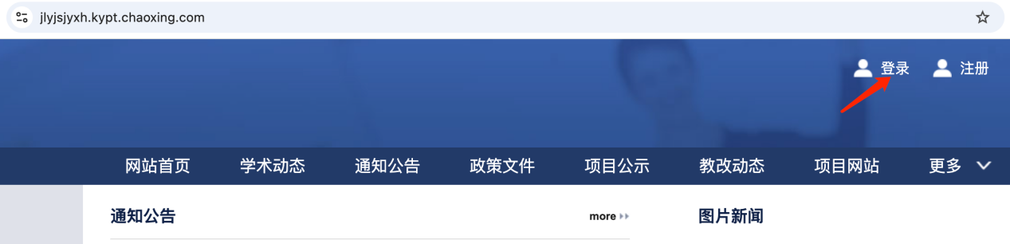
- 机构默认填写为“吉林省学位与研究生教育学会”
- 学号/工号，填写注册信息的【账号】
- 密码，填写jyxh+注册信息的【手机号】，例如jyxh151****1889
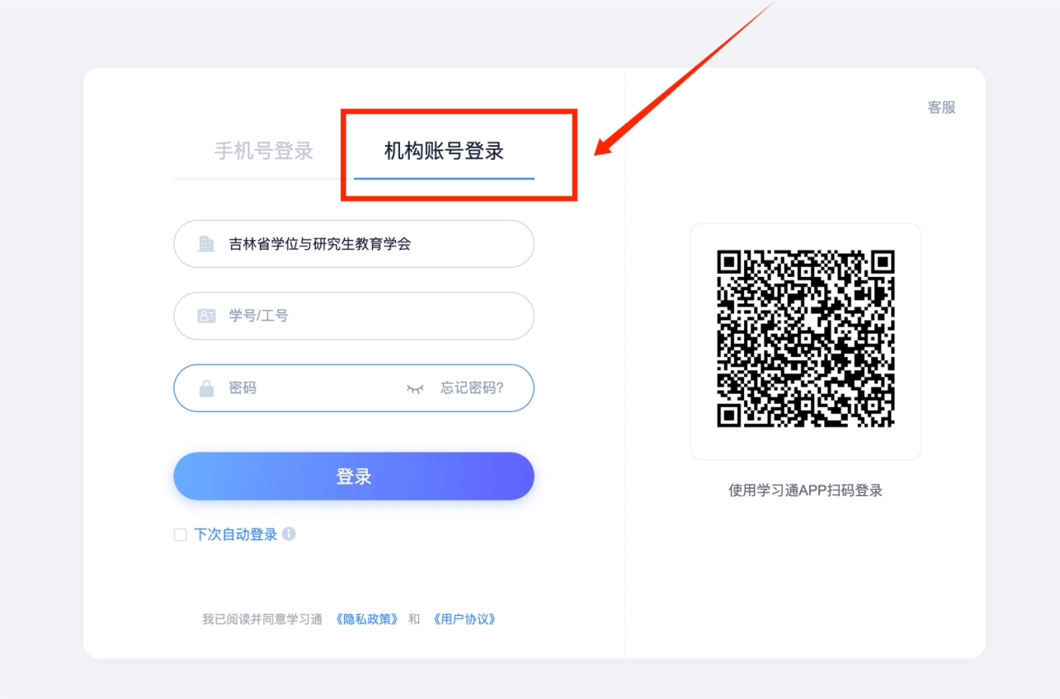

- 点击登录按钮，弹窗提示完善个人信息，点击跳过即可，进入到系统首页。
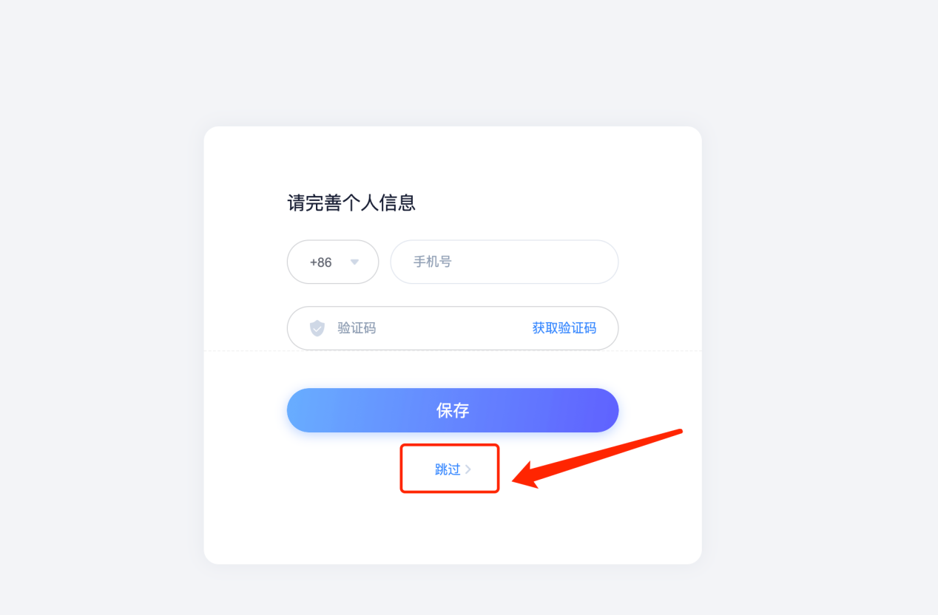

- 项目申报
（1）左侧导航栏点击【项目申报模块】，查看可申报的项目类型。列表显示项目阶段、标题、类型、级别、材料提交时间和申报数量。
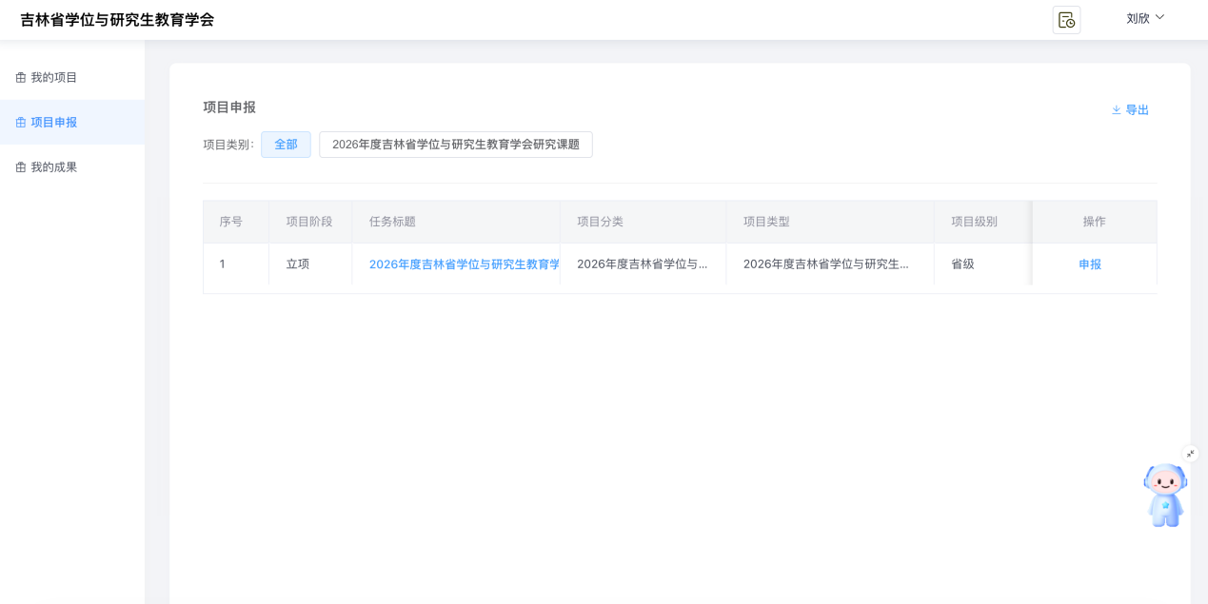
（2）点击【申报】按钮，进入在线申报页面。需填写所有*号标记字段。
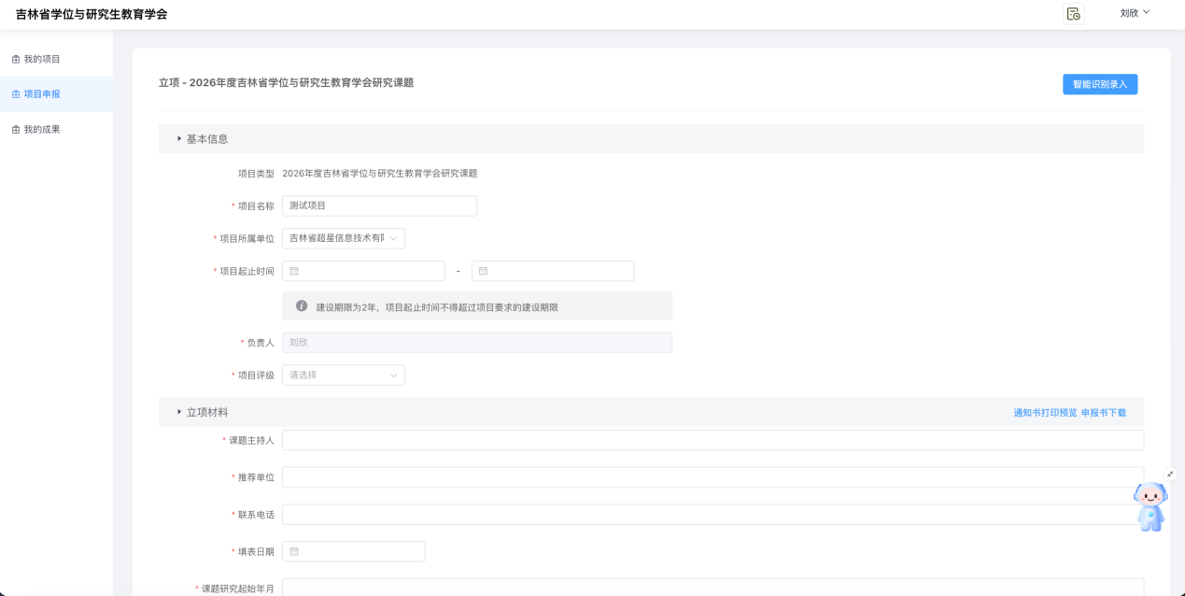
（3）信息填写完成后，点击【提交申请】按钮，申报书正式提交进入审核流程。注意：点击提交后，在管理员退回前不可修改，请谨慎提交。
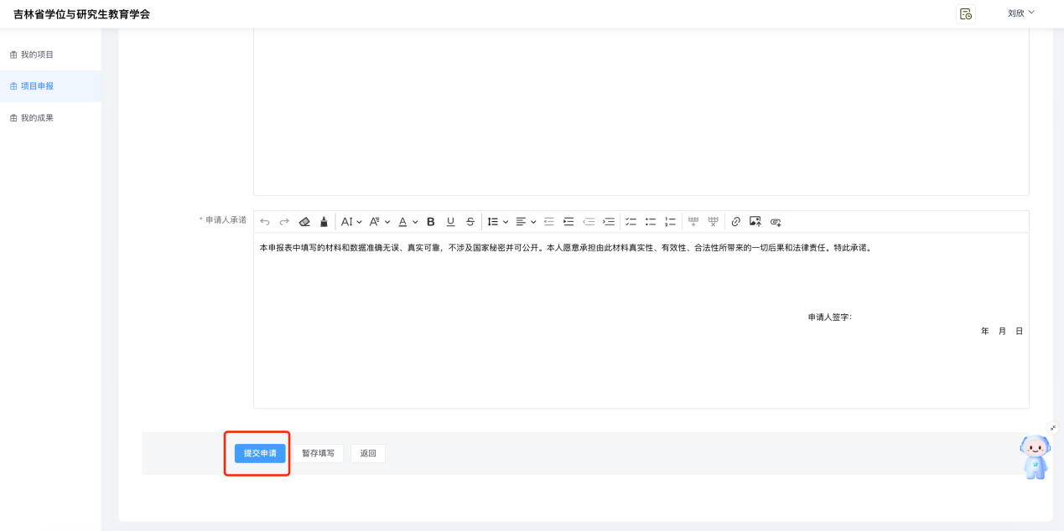
（4）若中途退出页面，信息不会自动保存，请手动点击【暂存填写】。保存填写信息。
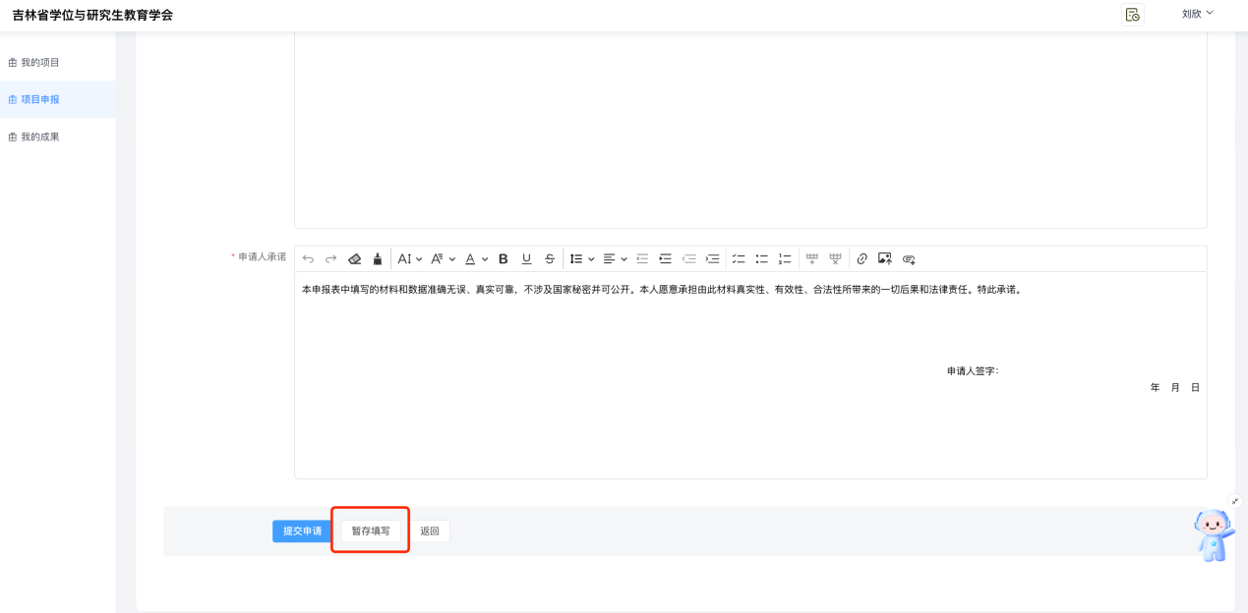

2.1基础信息
·项目类型：系统固定展示2026 年度吉林省学位与研究生教育学会研究课题，无需手动编辑修改。
·项目名称（必填）：在输入框内填写课题完整规范名称，禁止简写、模糊表述。
·项目所属单位（必填）：点击下拉选择框，选取本人所属高校，默认为注册账号登记单位。
·项目起止时间（必填）：分别点击左右日历图标，选择项目启动、完成日期。本类项目建设期限固定为 2 年，起止时间跨度不得超出 2 年时限，否则无法保存提交。
·负责人：项目第一负责人姓名，默认为对应账号所属人姓名。
·项目评级（必填）：点击下拉框，根据申报文件要求选择对应项目评级类别。
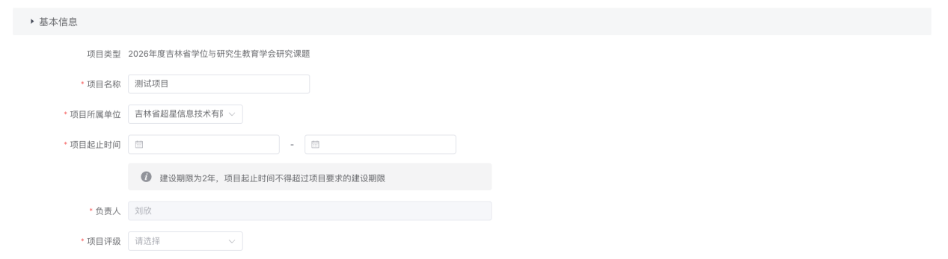

2.2立项材料

2.2.1课题基本信息
·课题主持人（必填）：在输入框填写完整姓名；
· 推荐单位（必填）：填写本校完整官方院校名称，与注册时所选 “所属单位” 匹配，不得简写、缩写；
·联系电话（必填）：填写课题主持人可随时接通的手机号码，用于接收项目审核、评审相关通知；
·填表日期（必填）点击输入框右侧日历图标，选择本次填报操作当日日期；
·课题研究起始年月（必填）：输入完整研究周期（格式为 XXXX 年 XX 月 —XXXX 年 XX 月），整体时间范围不得超出项目总建设周期；
·课题实践起始年月（必填）：填写课题实地调研、实践落地的完整时间区间，格式统一为「XXXX 年 XX 月 —XXXX 年 XX 月」，整体时间范围不得超出项目总建设周期。
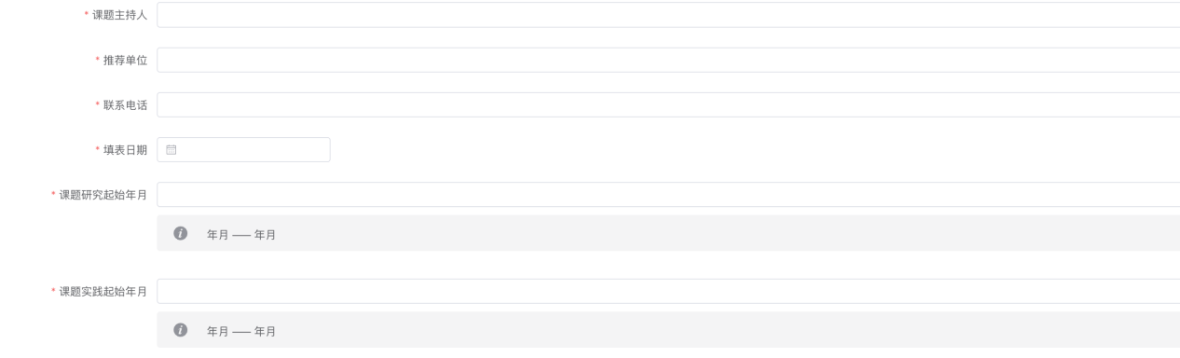

2.2.2课题主持人信息
本板块用于填报课题主持人完整个人资质信息，标注 *均为必填项，信息将用于资格核验与评审归档。
（1）主持人基本信息
·性别（必填）：点击下拉选择框，选择与本人实际情况匹配的性别选项；
·身份证号码（必填）：在输入框准确填写 18 位居民身份证号码，数字、字母需与证件完全一致，不可遗漏、错写；
·职称（必填）：填写当前职称全称；
·职务（必填）：填写当前职务全称；
·学历（必填）：填写本人最高学历完整表述，如大学本科、硕士研究生、博士研究生。
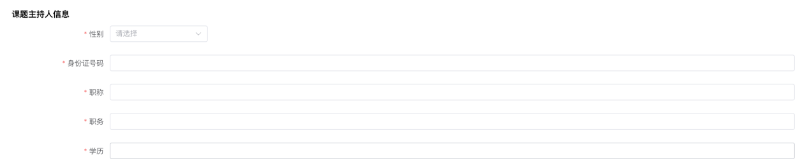
（2）完成近五年的主要教学工作（此模块限报5条）
本模块以表格形式梳理主持人近五年授课履历，所有表格行需据实填写。
·时间：填写对应授课年份；
·主讲课程名称：填写课程标准全称，不得简写、使用课程代号；
·授课对象：区分本科生 / 硕士研究生 / 博士研究生，可标注对应专业；
·学时：填写该学期实际授课总学时；
·学生人数：填写当期授课班级总人数。
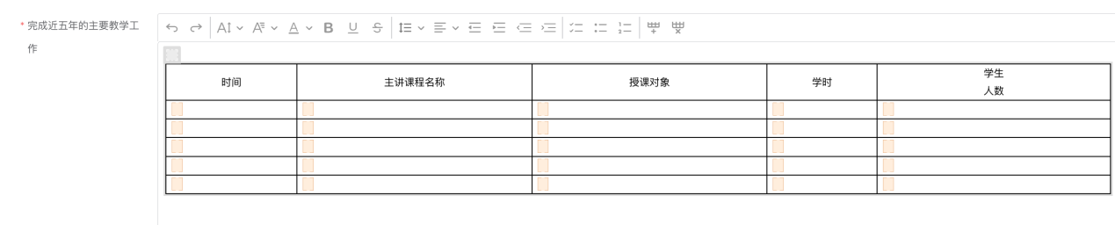
- 完成主要教学改革和科研工作（此模块限报5条）
用于登记主持人过往主持、参与的教改、科研类项目，包含立项、结题、获奖完整信息。
·立项时间：填写项目正式获批年月；
·项目名称：填写立项文件完整项目名称；
·完成 / 获奖情况：填写项目完成状态，若获奖注明奖项名称；
·完成时间：填写项目结题验收年月。
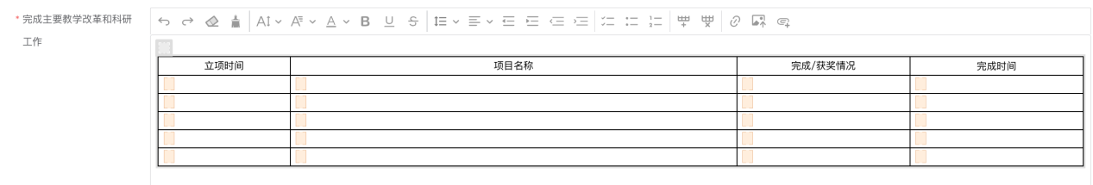

2.2.3课题主要成员
登记课题全部参与人员信息，主持人无需重复填入本表，表格需完整填写所有协作成员，多个成员可通过下图标识的按钮来新增一行。
·姓名：课题参与人员完整实名；
·性别：男 / 女；
·身份证号码：18 位有效居民身份证号；
·职称：填写成员职称全称；
·工作单位：填写成员所属完整院校名称；
·课题分工：清晰标注该成员负责的研究板块或任务分工。

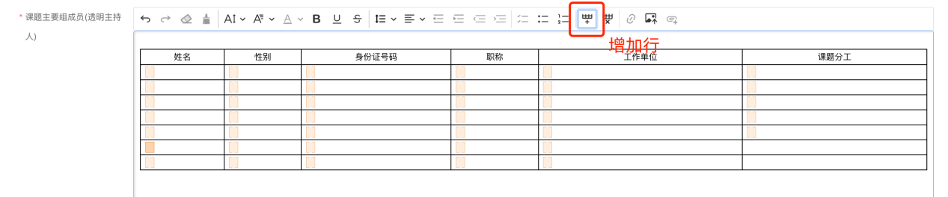

2.2.4课题研究相关内容
本章节共 7 个富文本填写模块，全部标注 * 为必填项，各模块均配备统一富文本编辑工具栏，支持文字排版、插入图片、表格编辑等功能，各板块存在严格字数上限，超字将无法保存内容，填写时右下角实时更新剩余可编辑字数。
- 研究价值
主要论述本课题拟解决的关键问题，限300字以内。
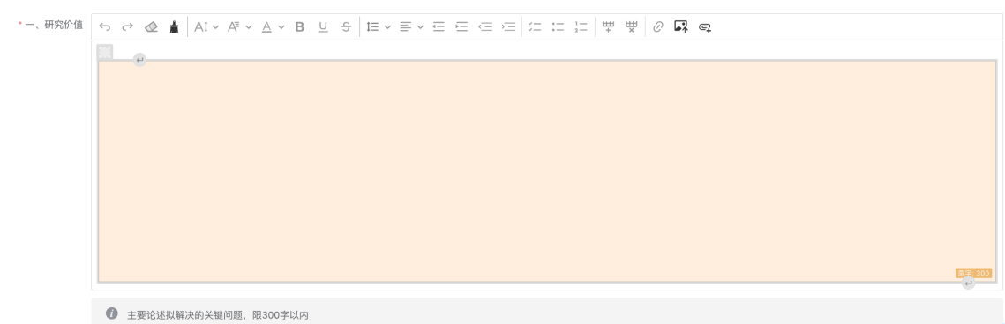
- 研究内容
主要阐述本课题研究重点、核心内容、研究范围，限500字以内。

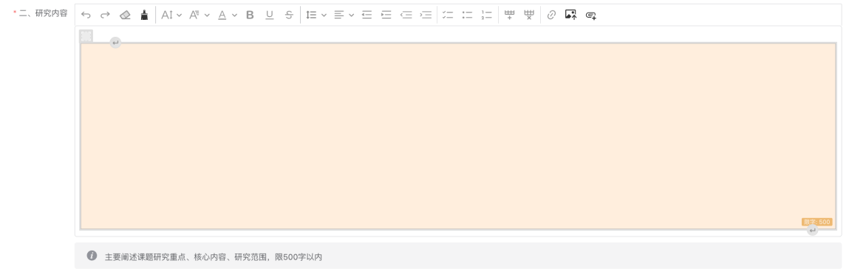
- 研究方法
说明本课题采用的调研、分析、相关等具体研究手段与技术方法，限300字以内
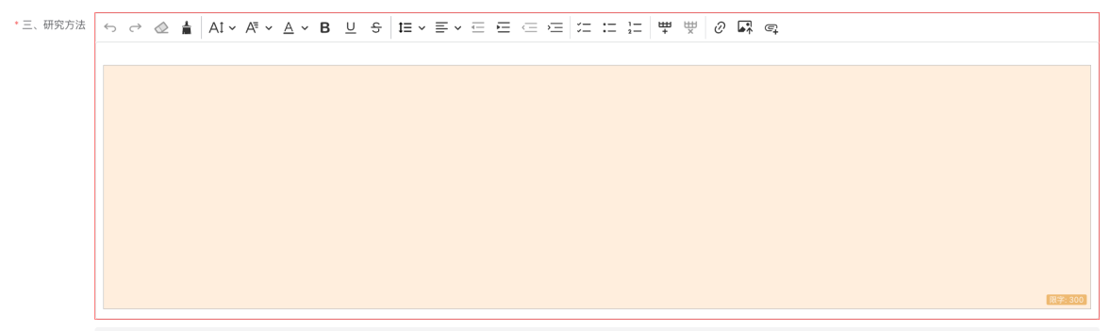
- 课题研究吸纳分析
说明本课题研究的实施保障，限300字以内。
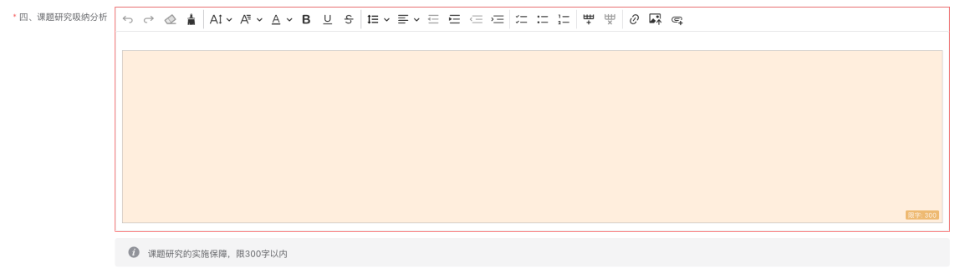
- 研究详细计划
说明本课题各阶段研究任务、时间节点及阶段性成果安排，限300字以内
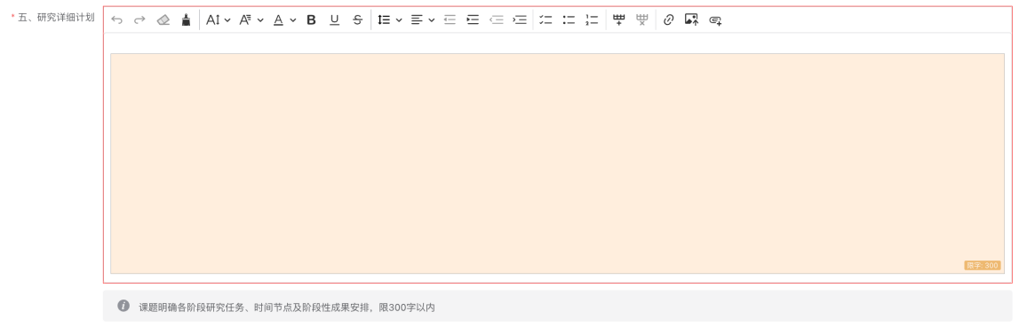
- 课题研究预期结果
列明本课题研究拟定的最终成果，限100字以内
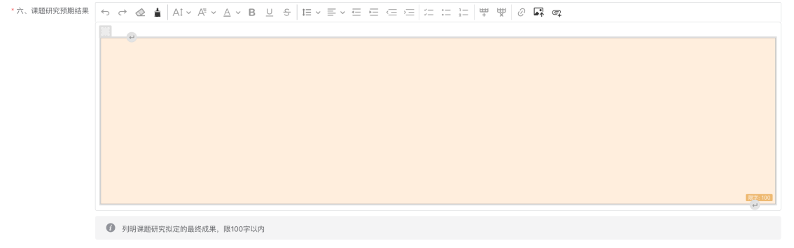
- 基础预算
填写本课题研究经费明细，无标注字数限制。
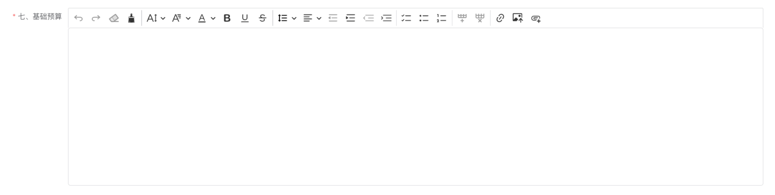

2.2.5申请人承诺
确认申报表前文所有模块内容填写、校验完成，完善最后的申请人承诺，承诺文字已默认填写。
需提前准备签名图片（支持 JPG、PNG 通用图片格式），在申请人签字后上传电子签名图片，在页面右下角「年 月 日」位置，填写本次提交申报的完整公历日期。
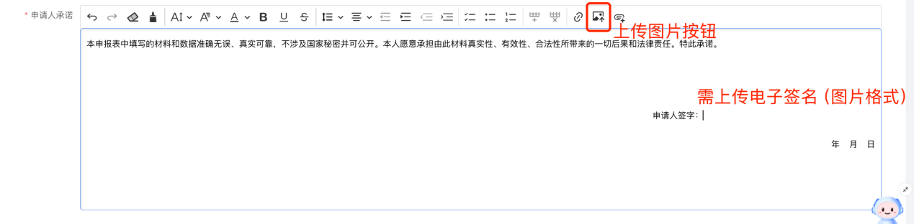
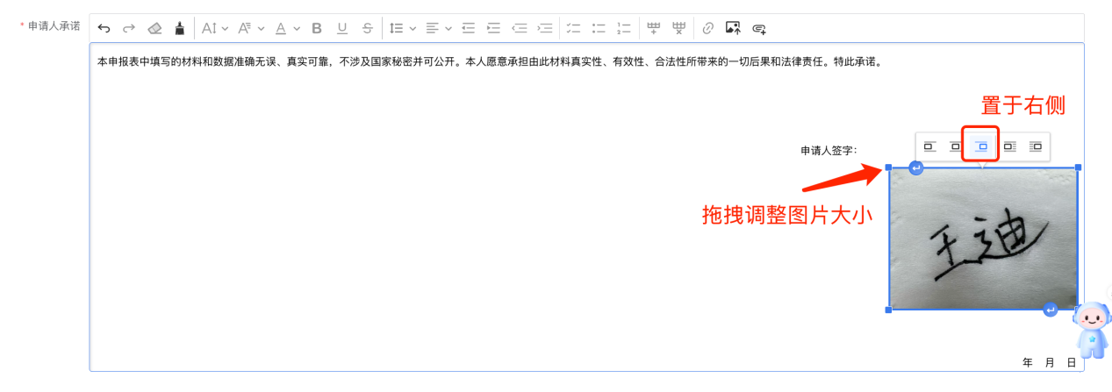

- 我的项目

3.1 申报中
有申报项目，且未正式提交前，可通过【我的项目】查看，并进行编辑或删除操作。
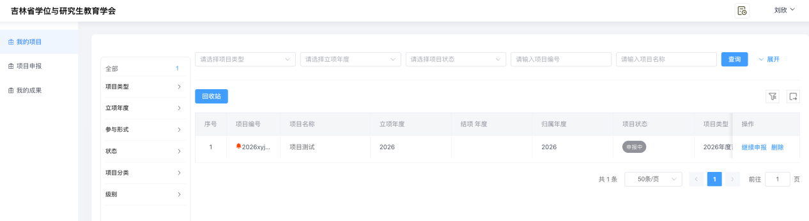

3.2立项评审中
已提交审核的项目，不可继续编辑或变更。点击【管理】按钮可查看项目基本信息和提交的立项材料。

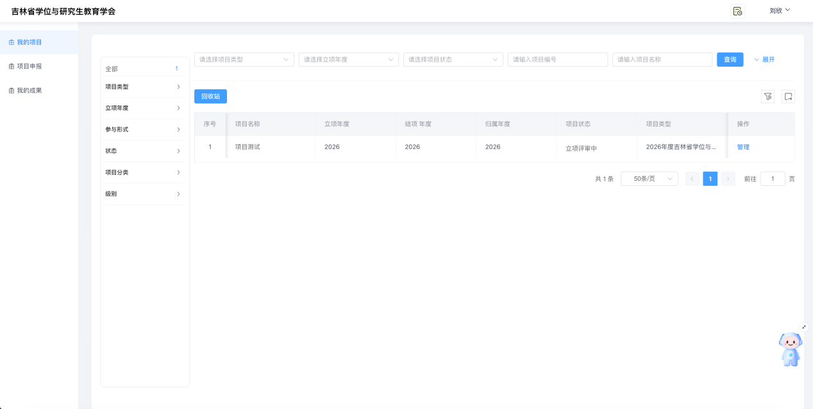
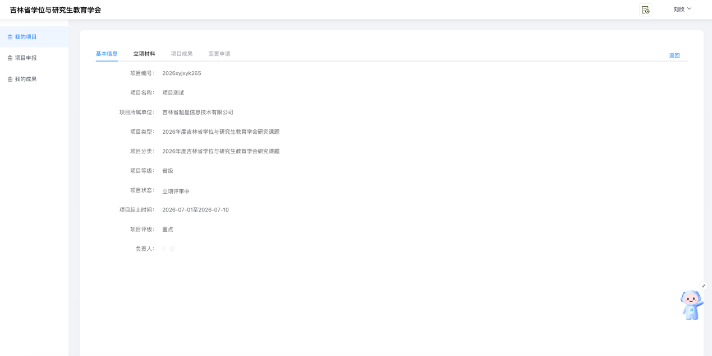
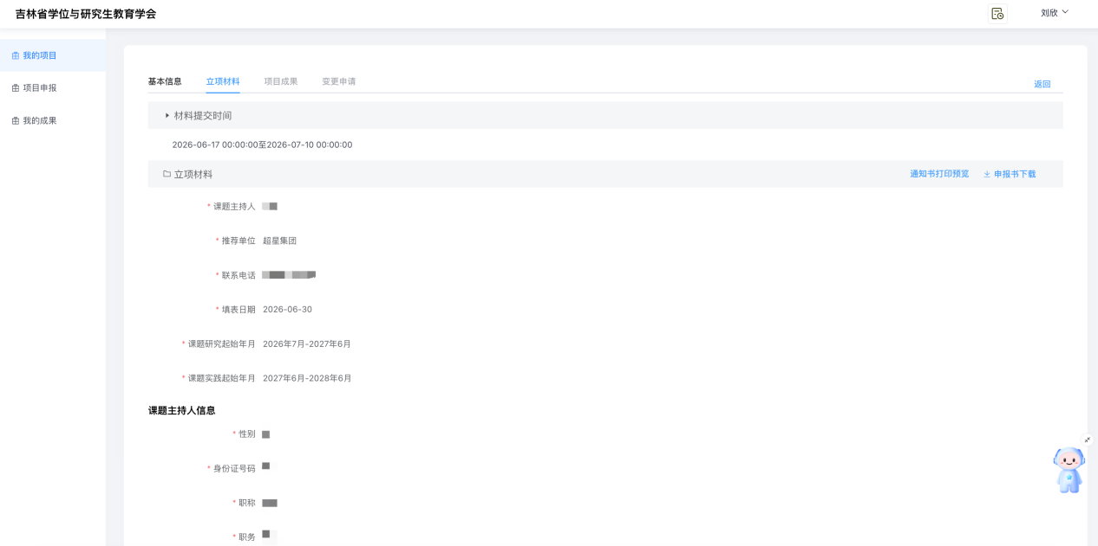

3.3立项被退回

3.3.1审核意见查看
经学校管理员审核后，如状态为“立项被退回”，可点击【管理】-【立项材料】，下滑至底部查看审核意见。
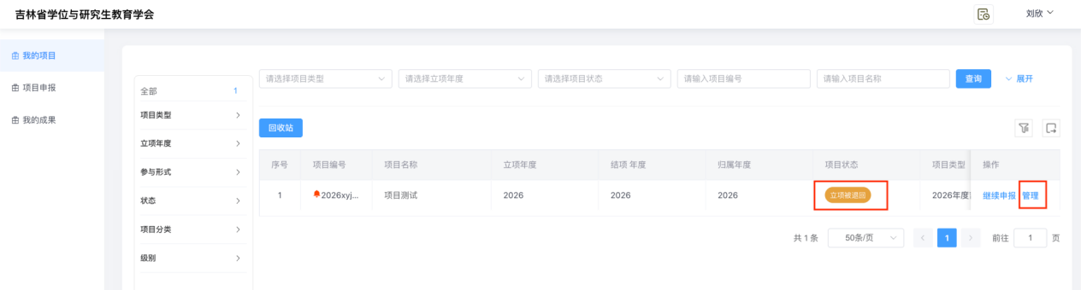
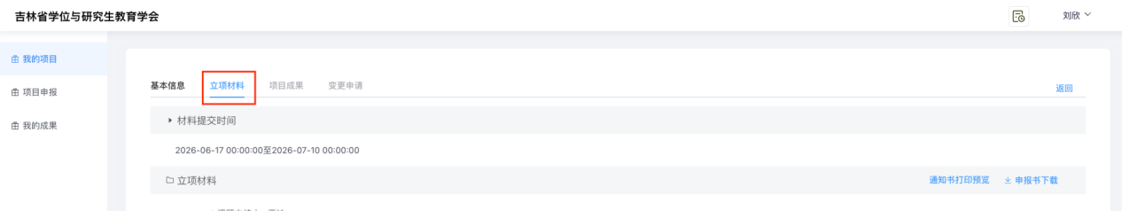
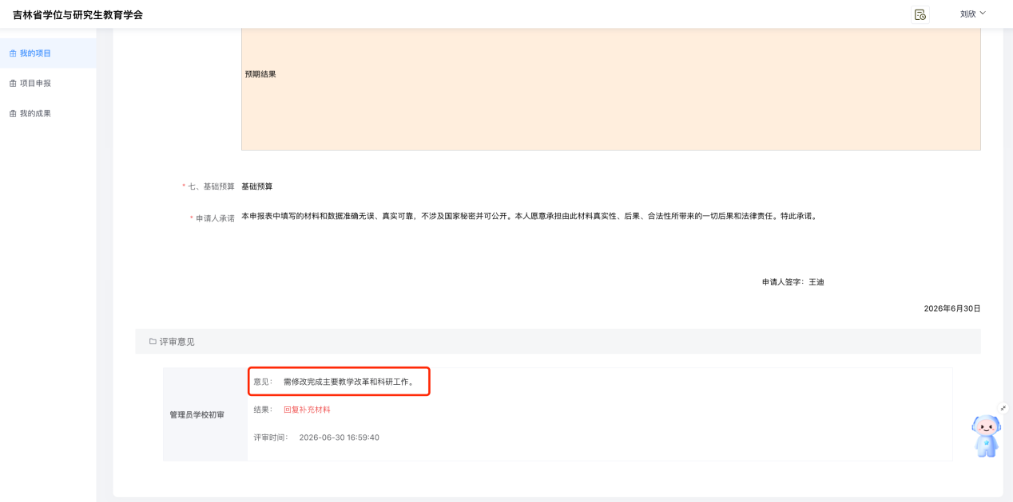

3.3.2重新提交审核
在我的项目模块下，点击【继续申报】，按照审核意见修改或补充相关信息后，重新提交项目再次进入审核流程。
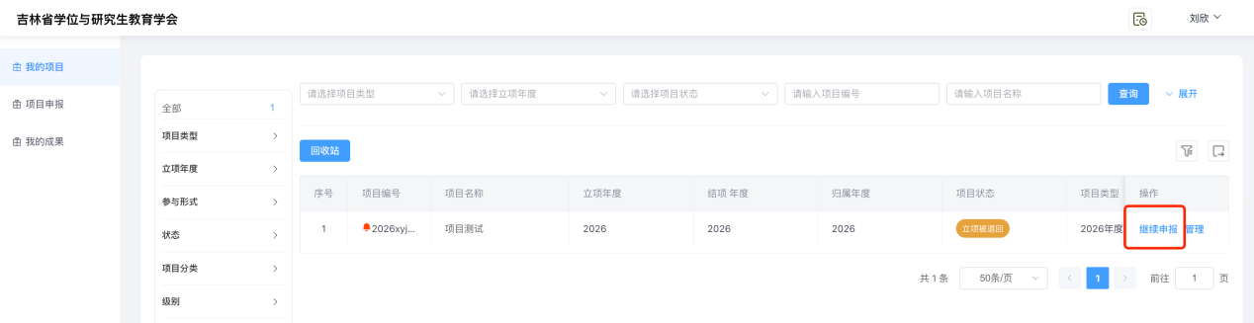

3.4立项未通过
经学校管理员审核后，如状态为“立项未通过”，可点击【管理】-【立项材料】，下滑至底部查看审核意见。未通过的项目不允许修改后重新填报，可在项目申报模块，重新填报后提交审核。

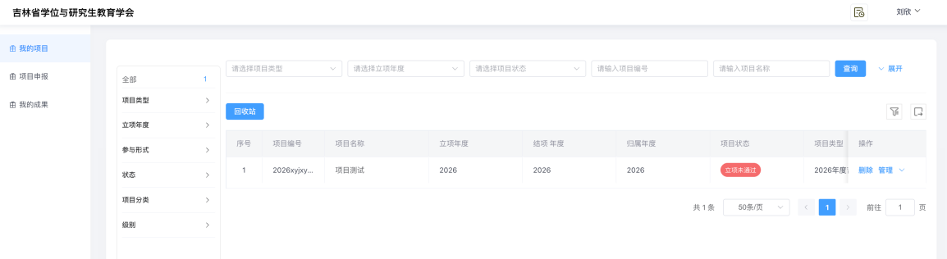

3.5逐级审核
学校管理员初审通过后，进入学会审核、专家评审等审核流程。在我的项目-项目状态下可查看当前项目审核状态，在【管理】-【立项材料】页面底部可查看各级审核状态及意见。
